Секция «Экология».

Экологическая акция
“Сдай блистер – сохрани планету чистой”.

Авторы:
Бурлака Василиса Васильевна,
Бурлака Кирилл Васильевич.
Россия, Мурманская область, н.п. Белое Море
муниципальное бюджетное
общеобразовательное учреждение
«Средняя общеобразовательная школа №13
имени Владимира Васильевича Козлова»
муниципального образования
Кандалакшский район, 6 класс.
Научный руководитель:
Давыдова Галина Егоровна,
учитель биологии и химии
муниципальное бюджетное
общеобразовательное учреждение
«Средняя общеобразовательная школа №13
имени Владимира Васильевича Козлова»
муниципального образования
Кандалакшский район

н. п. Белое Море 2024

- Введение.
Одной из экологических проблем современности являются твердые бытовые отходы (ТБО). ТБО представляют собой предметы, ранее использованные человеком в быту. Они могут быть изготовлены из дерева, стекла, резины, металлов, пластмасс, кожи. Блистерная упаковка также относится к бытовым отходам, но если образована как отход вне медицинского или фармацевтического учреждения и не на производстве. Она тоннами выбрасывается с остальным бытовым мусором или сливается в канализацию. При этом входит в группу многокомпонентной или комбинированной упаковки, которая без должной переработки разлагается в природе в течение 200 лет, выделяя опасные токсины [1].
Мы решили провести анкетирование и узнать, что знают учащиеся, учителя, работники школы и жители поселка о блистерных упаковках. В опросе приняли участие 19 человек. Респондентам было предложено 7 вопросов разного характера. На основании анкетирования мы пришли к выводу, что не все респонденты знают, что такое блистеры (см. Приложение 1).
Цель: изучение блистеров, используемых в быту, представляющих сравнительно безопасное их использование и возможность сдачи их в переработку.
Задачи:
- изучить литературные источники по данному вопросу;
- изучить химический состав и этапы производства блистеров;
- выявить преимущества блистерных упаковок;
- изучить способы переработки блистеров;
- провести социологический опрос;
- провести экологическую акцию по сбору использованных блистеров;
- изготовить мини коллекцию семян для кабинета биологии.
Объект исследования: пластиковая упаковка.
Предмет исследования: блистеры для лекарств.
Практическая значимость работы. Полученные в ходе работы данные могут быть использованы на уроках экологии и классных часах для информирования обучающихся о негативном влиянии пластиковых отходов на окружающую природную среду.
Методы исследования: изучение литературы, наблюдение, социологический опрос.
- Место исследования.
Работа проводилась на базе кабинета биологии и химии МБОУ СОШ № 13 имени В. В. Козлова с сентября 2023 по май 2024 года.
- Собственные исследования.
Блистерная упаковка известна под названием контурная или ячеистая упаковка. Происходит слово «блистер» от английского blister, что означает «пузырь». Блистером называют любой тип предварительно сформированной пластиковой упаковки, используемой для мелких потребительских товаров, продуктов питания и фармацевтических препаратов. Основным компонентом блистерной упаковки является полость или «карман», в которую, как в футляр, вкладывается соответствующий по форме предмет. Блистер изготавливается обычно из термопластика. Нередко блистер имеет подложку из картона, алюминиевой фольги или пластика [2].
3.1 Виды блистеров.
Блистер выпускается в многообразии форм. Есть три основных вида блистерной упаковки:
- двухсторонняя (бокс-блистер) ;
- упаковка с подложкой;
- упаковка под сварку.
Упаковка двухсторонняя (бокс-блистер) - известна всем по одноразовым емкостям для кулинарной или фермерской продукции. Это коробочка из прозрачного пластика, которая состоит из двух (обычно одинаковых) ячеек, между которыми расположено место перегиба. Также этот тип оснащается специальными замками, которые ее закрывают «на защелку». Данный вид упаковки очень удобен тем, что обеспечивает полный обзор упакованного продукта. Выпускается разных форм и размеров, может быть оснащен графической рекламой или этикетками.
Блистер с подложкой и загнутыми краями - это распространенный тип упаковки, состоящий из двух элементов: прозрачной ячейки в форме товара и подложки из картона или пластика с нанесенными изображениями. Подогнутые края позволяют самостоятельно вставлять подложку в упаковку, не приклеивая ее. Таким способом упакованы многие мелкие хозяйственные и канцелярские товары, мелкие детали машин, мелкая бытовая техника и игрушки, оргтехника и даже сладости.

Блистер под сварку - данный блистер состоит из двух спаянных между собой частей, что делает упаковку герметичной. Такой тип блистерной упаковки нельзя открыть, не нарушив целостность упаковки
3.2 Преимущества блистерной упаковки.
К преимуществам блистерной упаковки можно отнести следующее: высокие барьерные свойства, вариативность формы, долговечность, низкая стоимость производства, окрашиваемость, химическая инертность. В фармацевтике особенно важны барьерные свойства упаковки, так как она создает для каждой таблетки индивидуальные условия, изолируя ее от воздействия внешних факторов и продлевая срок годности таким образом.
3.3 Сырье для производства блистеров:
Для изготовления блистерной упаковки используют распространенные термопластичные полимеры в виде листов или пленок: поливинилхлорид, полиэтилентерефталат, полипропилен, полиэтилен. В различных сочетаниях эти полимеры дают новые технические свойства упаковки.Самым используемым полимерным материалом для формовочного полотна блистера является поливинилхлорид (ПВХ). Основными преимуществами ПВХ являются низкая стоимость и простота термоформования. Основными недостатками являются плохая защита от проникновения влаги и кислорода. Поливинилиденхлорид (PVDC) может быть нанесен на пленку ПВХ-блистера для получения очень высоких влаго- и кислородонепроницаемых свойств. Блистерные пленки с покрытием PVDC являются наиболее распространенными и преобладающими барьерными пленками, используемыми для фармацевтических блистерных упаковок [2].
3.4 Технология изготовления блистера.
Блистерные упаковки создаются с помощью процесса "форма-заполнение-запечатывание" на фармацевтическом предприятии. Процесс "форма-заполнение-запечатывание" означает, что блистерная упаковка создается из рулонов плоского листа или пленки, заполняется продуктом и закрывается (запечатывается) на одном и том же оборудовании. Такое оборудование называется блистерной линией.
Есть три основных способа изготовления блистера: термоформование, холодная формовка, термохолодное формование. При термоформовании пластиковая пленка или лист разматываются с бобины и направляются через станцию предварительного нагрева на блистерной линии. Температура предварительно нагретых пластин (верхней и нижней) такова, что пластик размягчается и становится податливым. Затем теплый пластик поступает на станцию формовки, где под большим давлением формируется полость блистера. Форма охлаждается таким образом, что пластик снова становится жестким и сохраняет свою форму при извлечении из формы. В случае холодной формовки ламинатная пленка на основе алюминия просто вдавливается в форму с помощью штампа. Алюминий вытягивается и сохраняет форму. В промышленности такие блистеры называются блистерами из фольги холодной формовки. Основным преимуществом блистеров из фольги является то, что использование алюминия обеспечивает практически полный барьер для воды и кислорода, что позволяет увеличить срок годности продукта. Основными недостатками блистеров из фольги холодной формы являются: более низкая скорость производства по сравнению с термоформованием; отсутствие прозрачности упаковки, больший размер блистерной карты. В процессе термохолодного формования первая упаковка производится методом термоформования, после чего продукт переупаковывается с помощью пакета холодного формования.
3.5 Переработка блистеров.
Процесс это сложный, нужны специальные технологии и оборудование, поэтому мало заводов берутся за переработку этой фракции. Компания «НЭК» (Национальная экологическая компания) в Ярославле, занимающаяся переработкой и утилизацией сложных и опасных видов отходов запустила систему переработки блистеров. Это система создана на основе искусственного интеллекта, благодаря чему, разделение и последующая переработка и утилизация получаются наивысшего качества.
Блистеры можно перерабатывать совместно с таблетками.
Стадии переработки:
- блистеры попадают в дробилку. Вращается и нарезает она достаточно медленно, чтобы не крошить таблетки;
- сырьё отправляется в зигзаг-сепаратор, где воздушный поток, направленный снизу, отделяет таблетки от блистеров. Блистеры лёгкие — они летят наверх, таблетки тяжёлые — они падают;
- затем мелкие частицы разных материалов отделяют друг от друга методом электростатического разделения: в специальном аппарате алюминиевые частички падают вниз, а пластиковые электризуются и отделяются;
- отсортированные таблетки отправятся на термическую утилизацию (сжигание в утилизационных печах) с минимизацией выбросов и дожиганием газов при температуре 1000°С. Эффективность очистки — 99%, 1% зольного остатка размещают на полигоне. В итоге получается два вида чистого полезного вторсырья:
- алюминий - направляется на переплавку и производство вторичного алюминия
- ПВХ-пластик, из него изготавливают трубы и другие строительные материалы. Из него также делают подоконники для пластиковых окон. На один погонный метр требуется около 2 кг блистеров. Из 5000 блистеров получается 1 кг алюминия и 13 кг пластика.
3.6 Акция «Сдай блистер – сохрани планету чистой!»
В рамках нашей работы была проведена акция под названием «Сдай блистер – сохрани планету чистой!». Создали плакат, который был опубликован в группе в социальной сети "ВКонтакте" (https://vk.com/club193271010). Также, чтобы сделать акцию еще более удобной для всех участников, мы установили специальные контейнеры для сбора использованных блистеров в магазине поселка и в школе (кабинет биологии) (см. Приложение № 2). Все собранные блистеры сданы в организацию по приему вторсырья, находящейся в г. Апатиты (https://vk.com/pvska51), откуда они будут отправлены на переработку в Санкт-Петербург (https://vk.com/7other). А далее в Ярославль, где находится завод по их переработке, на этом же заводе перерабатывают и батарейки. В настоящее время акция по сбору блистеров продолжается.
3.7 Вторая жизнь блистерной упаковки.
Из блистерных упаковок можно изготовить различные поделки. Например, мини коллекцию семян для кабинета биологии. Для этого мы подобрали картон, чтобы подложить сзади и сделать фон. На фон наклеили на нужных расстояния кружки с надписями. На каждый положили два - три семечка различных растений. А сверху заклеили блистером. Для этого использовали тоненькие полоски двустороннего скотча (см. Приложение № 3).
4.Заключение.
- Изучен химический состав и этапы производства блистеров.
- Выявлены преимущества блистерных упаковок.
- Изучены способы переработки блистеров.
- Проведена экологическая акция по сбору использованных блистеров;
- Изготовлена мини коллекцию семян для кабинета биологии.

5.Список литературы и Интернет - ресурсов:
- Справочник эколога /[Электронный ресурс] - Режим доступа: https://www.profiz.ru/eco/blog/post_11104/
- Что такое блистер: свойства и характеристики блистерной упаковки /[Электронный ресурс] - Режим доступа: https://www.inpolimer.ru/articles/5383/chto-takoe-blister-svoistva-i-kharakteristiki-blisternoi-upakovki
- https://vk.com/wall-170152259_26938?ysclid=lsptotx1xx585526188
- https://www.profiz.ru/eco/blog/post_11104/
- Мини-коллекция семян или как использовать упаковку от таблеток /[Электронный ресурс] - Режим доступа: https://tavika.ru/2015/11/semena.html
- Что такое блистерная упаковка /[Электронный ресурс] - Режим доступа:
https://oplenke.ru/blisteraya-upakovka/?ysclid=lo5ypf7ce5157896040

Приложение № 1.
Результаты анкетирования.
Блистер – это..?
Варианты ответов | Число ответов
не знаю | 1
упаковка для таблеток | 10
фальгированная упаковка для различных препаратов | 1
вакуумная упаковка для таблеток | 1
органайзер для таблеток | 1
упаковка | 2
пластиковая упаковка из под таблеток | 1
упаковка из под таблеток, препаратов, батареек | 1
штука от таблеток | 1

Где применяют блистеры?
в аптеке | 3
в фармацевтике | 3
медицине | 5
для пачек от таблеток | 1
таблетки | 1
в них запаковывают таблетки | 1
не знаю | 3
для хранения таблеток | 1
упаковка | 1

Из чего изготовлены ?
не знаю | 3
из фольги, тонкого пластика | 11
алюминий | 2
картон и пластик | 3
Какие виды блистеров бывают?
с загибами | 1
для больших и маленьких таблеток | 1
разные | 1
круглые, квадратные, прямоугольные | 2
для таблеток, конфет | 1
разных форм | 1
Приносят ли вред блистеры ?
не знаю | 3
долго не разлагаются | 10
загрязняют | 1
да | 2
нет | 3
отравляют землю | 1

Готовы ли вы сдавать блистеры?
да | 18
нет | 1

Приложение № 2

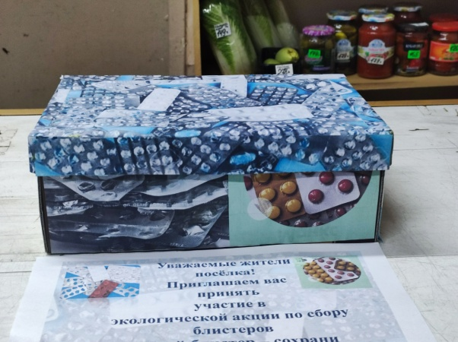
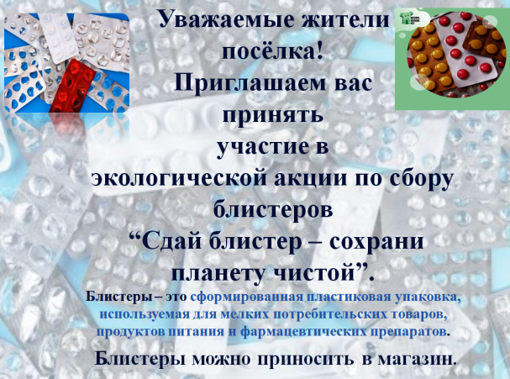

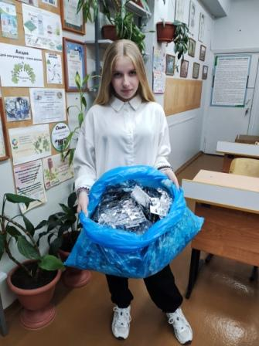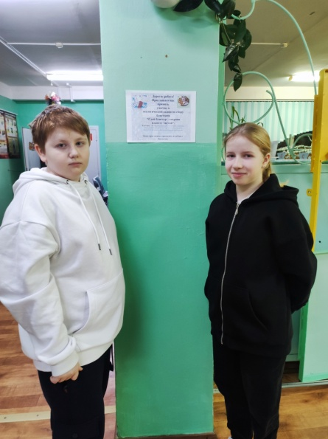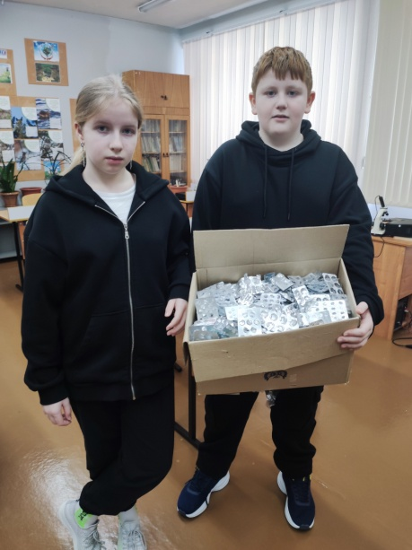

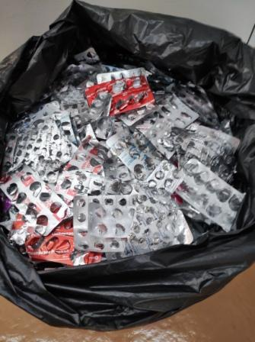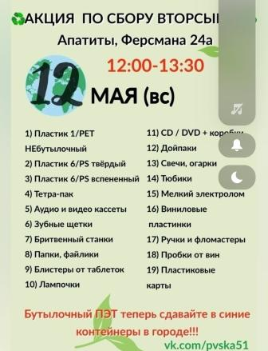

Приложение № 3.

